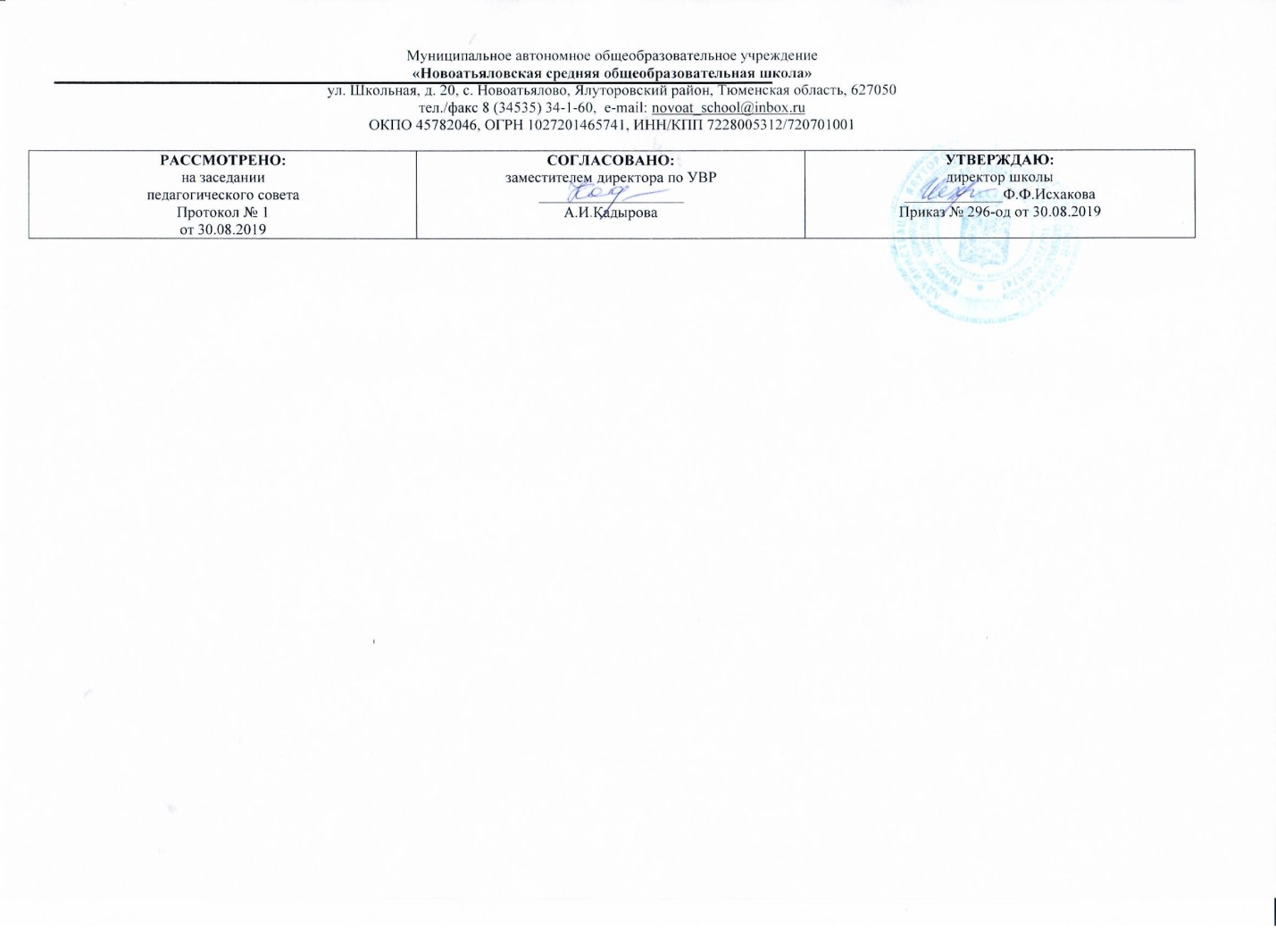

**Рабочая (адаптированная) программа**

по учебному предмету

чтение и развитие речи

9 класс

(основное общее образование)

Составитель РП

Аликашева А.Т., учитель русского языка и литературы,

высшая квалификационная категория

2019г

1. Основные требования к знаниям и умениям учащихся

Учащиеся должны уметь:

читать осознанно, правильно, бегло, выразительно, читать вслух и «про себя»; выделять главную мысль произведения; давать характеристику главным героям;

высказывать своё отношение к героям и их поступкам;

пересказывать содержание произведения, рассказывать по предложенной теме в связи с прочитанным.

Учащиеся должны знать:

наизусть 10 стихотворений, 2 прозаических отрывка

**2. Содержание материала и учебно – тематическое планирование**

|  |  |  |  |
| --- | --- | --- | --- |
| **№** | **Тема** | **Цели** | **Часы** |
| **1** | **Устное народное творчество**  **1.1** Устное народное творчество    **1.2** Русские народные песни  «Колыбельная»  **1.3** «За морем синичка…»  **1.4** Былина «На заставе богатырской»  **1.5** Сочинение по картине  В. М. Васнецова «Богатыри»    **1.6** «Сказка про Василису Премудрую»  **1.7** Русская народная сказка «Лиса и тетерев»  **1.8** Внеклассное чтение «Сказки народов мира»  **1.9** Изложение «Осень» | Познакомить учащихся с жанрами устного народного творчества — сказками, былинами, песнями, пословицами, поговорками, загадками | **10 ч.**  1 ч.  1 ч.  1 ч.  1 ч.  1 ч.  2 ч.  1 ч.  1 ч.  1 ч. |
| **2** | **Из произведений русской литературы 19 века**  **В. А. Жуковский**  **2.1** Творчество и биография  В. А. Жуковского   * 1. В. А. Жуковский «Три пояса»   **2.3** Отзыв на сказку по плану | Познакомить учащихся с творчеством и биографией поэтов и писателей 19 века, с содержанием их произведений.  Совершенствовать навыки правильного, осознанного чтения.  Развивать речь посредством ответов на вопросы, пересказа содержания. | **4 ч.**  1 ч.  2 ч.  1 ч. |
| **3** | **И. А. Крылов**  **3.1** Творчество и биография  И. А. Крылова  **3.2** И. А. Крылов «Кот и повар» |  | **2 ч.**  1 ч.  1 ч. |
| **4** | **А. С. Пушкин**    **4.1** Творчество и биография  А. С. Пушкина   * 1. А. С. Пушкин «Руслан и Людмила»   2. А. С. Пушкин «Барышня- крестьянка»   **4.4** Работа по картине  И Левитана «Золотая осень»  **4.5** Викторина по произведениям А. С. Пушкина  **4.6** Обобщающий урок |  | **11 ч.**    1 ч.  4 ч.  3 ч.  1 ч.  1 ч.  1 ч. |
| **5** | **М. Ю. Лермонтов**  **5.1** Творчество и биография  М. Ю. Лермонтова  **5.2** М. Ю. Лермонтов  « Тучи»  **5.3** М. Ю. Лермонтов  «Баллада»  **5.4** М. Ю. Лермонтов  «Морская царевна» |  | **4 ч.**  1 ч.  1 ч.  1 ч.  1 ч. |
| **6** | **Н. В. Гоголь**    **6.1** Творчество и биография  Н. В. Гоголя  **6.2** Н. В. Гоголь «Майская ночь или Утопленница»  **6.3** Работа по картине  А. И. Куинджи «Украинская ночь»  **6.4** Вн. чтение «Вечера на хуторе близ Диканьки» |  | **6 ч.**  1 ч.  3 ч.  1 ч.  1 ч. |
| **7** | **Н.А. Некрасов**  **7.1** Творчество и биография  Н.А. Некрасова   * 1. Н.А. Некрасов «Рыцарь на час»   **7.3** Н.А. Некрасов  «Саша»  **7.4** Вн. чтение «Мать»  Н. А. Некрасов |  | **4 ч.**  1 ч.  1 ч.  1 ч.  1 ч. |
| **8** | **А. А. Фет**  **8.1** Творчество и биография  А. А. Фета   * 1. А. А. Фет «На заре ты её не буди»   **8.3** А. А. Фет  «Помню я ...»   * 1. Внеклассное занятие «Гадания»   2. А. А. Фет «Это утро...» |  | **5 ч.**  1 ч.  1 ч.  1 ч.  1 ч.  1 ч. |
| **1** | **Из произведений русской литературы 20 века**  **А. П. Чехов**  **1.1** Творчество и биография  А. П. Чехова  **1.2** Сочинение «Пушкин в Михайловском»   * 1. А. П. Чехов «Злоумышленники»   **1.4** А. П. Чехов «Пересолил»  **1.5** Вн. чтение «Рассказы  А. П. Чехова» | Познакомить учащихся с творчеством и биографией поэтов и писателей 20 века, с содержанием их произведений.  Совершенствовать навыки правильного, осознанного чтения.  Развивать речь посредством ответов на вопросы, пересказа содержания | **5 ч.**  1 ч.  1 ч.  1 ч.  1 ч.  1 ч. |
| **2** | **М. Горький**  **2.1** Творчество и биография  М. Горького  **2.2**  М. Горький «Песня о Соколе» |  | **2 ч.**  1 ч.  1 ч. |
| **3** | **В. В. Маяковский**  **3.1** Творчество и биография  В. В. Маяковского  **3.2** «Необычайное приключение, бывшее с В. Маяковским летом на даче» |  | **2 ч.**  1 ч.  1 ч. |
| **4** | **М. И. Цветаева**  **4.1** М. И. Цветаева «Красной кистью»  **4.2** М. И. Цветаева «Вчера ещё в глаза глядел» |  | **2 ч.**  1 ч.  1 ч. |
| **5** | **К. Г. Паустовский**  **5.1** Творчество и биография  К. Г. Паустовского  **5.2** К. Г. Паустовский «Стекольный мастер» |  | **2 ч.**  1 ч.  1 ч. |
| **6** | **С. А. Есенин**  **6.1** Творчество и биография  С. А. Есенина  **6.2** С. А. Есенин «Нивы сжаты...»  **6.3** С. А. Есенин «Собаке Качалова» |  | **3 ч.**  1 ч.  1 ч.  1 ч. |
| **7** | **М. А. Шолохов**  **7.1** Творчество и биография  М. А. Шолохова   * 1. Сочинение «Когда я болен»   2. М. А. Шолохов «Судьба человека»      * 1. Изложение по плану « Побег из плена»   **7.5**  Вн. чтение М. А. Шолохов |  | **6 ч.**  1 ч.  1 ч.  2 ч.  1 ч.  1 ч. |
| **8** | **Е. И. Носов**  **8.1** Творчество и биография  Е. И. Носова  **8.2** Е. И. Носов «Трудный хлеб» |  | **2 ч.**  1 ч.  1 ч. |
| **9** | **Н. М. Рубцов**  **9.1** Творчество и биография  Н. М. Рубцова  **9.2** Сочинение «Мы в ответе за тех, кого приручили»  **9.3** Н. М. Рубцов «Тихая моя родина»  **9.4** Н. М. Рубцов «Русский огонёк»  **9.5** Н. М. Рубцов «Зимние песни» |  | **5 ч.**  1 ч.  1 ч.  1 ч.  1 ч.  1 ч. |
| **10** | **Ю. И. Коваль**  **10.1** Творчество и биография  Ю. И. Коваля  **10.2** Ю. И. Коваль  « Приключения Васи Куролесова»  **10.3** Вн. чтение.  Ю. И. Коваль  **10.4** Работа по картине  А. Саврасова «Грачи прилетели» |  | **7 ч.**  1 ч.  4 ч.  1 ч  1 ч. |
| **1** | **Из произведений зарубежной литературы**  **Р. Л. Стивенсон**  **1.1** Р. Л. Стивенсон «Вересковый мёд» | Познакомить учащихся с творчеством и биографией поэтов и писателей зарубежной литературы, с содержанием их произведений.  Совершенствовать навыки правильного, осознанного чтения.  Развивать речь посредством ответов на вопросы, пересказа содержания | **1 ч.**  1 ч. |
| **2** | **Э. Сент-Томпсон**  **2.1** Творчество и биография  Э. Сент-Томпсона  **2.2** Э. Сент-Томпсон «Снап» |  | **4 ч.**  1 ч.  3 ч. |
| **3** | **Жюль Верн**  **3.1** Вн. чтение  Жюль Верн «Таинственный остров» |  | **2 ч.** |
| **4** | **Д. Даррелл**  **4.1** Творчество и биография  Д. Даррелла  **4.2** Д. Даррелл «Живописный жираф» |  | **3 ч.**  1 ч.  3 ч. |
| **5** | **Повторение**  **5.1** Повторение по теме «Устное народное творчество»  **5.2** Вн. чтение  «Сказки народов мира»  **5.3** Повторение по теме  « Произведения русской литературы 19 века»  **5.4** Повторение по теме «Произведения русской литературы 20 века»  **5.5** Повторение по теме «Произведения зарубежной литературы» |  | **5 ч.**  1 ч.  1 ч.  1 ч.  1 ч.  1 ч. |
|  | **Викторина по**  **произведениям** |  | **1 ч.** |
|  | **Сочинение «Ежели вы вежливы»** |  | **1 ч.** |
|  | **Изложение «Бегство в Египет»** |  | **1 ч.** |
|  | **Обобщающий урок** |  | **1 ч.** |